

**BỘ LAO ĐỘNG THƯƠNG BINH VÀ XÃ HỘI**

**TRƯỜNG CAO ĐẲNG THỰC HÀNH FPT POLYTECHNIC**

**----****----**

DỰ ÁN MẪU ( TKW ) nhóm 1

Đề tài: Website XShop

|  |  |
| --- | --- |
| **Giảng viên hướng dẫn:** Vũ Anh Tú  **Sinh viên thực hiện:** Đào Minh Ngọc, Trần Văn Giang , Hoàng Quang Huy , Nguyễn Công Xuất  **Chuyên ngành:** Thiết kế Websize  ***Hà Nội – 2020*** |  |

# LỜI MỞ ĐẦU

Dự án mẫu là một môn học trong chương trình đào tạo CNTT của hệ cao đẳng thực hành FPT

Polytechnic. Mục tiêu của môn học này là cung cấp cho sinh viên một cái nhìn tổng quan về việc làm dự án phần mềm theo qui trình công nghiệp sát với thực tế hiện nay. Qua môn học này sinh viên cần biết sử dụng tài liệu dự án được xây dựng sẵn để xây dựng ra một phần mềm – đó là ứng dụng web giới thiệu sản phẩm cho một siêu thị.Trong chương trình đào tạo theo tiêu chuẩn CDIO thì sinh viên cần được huấn luyện các kỹ năng C, D, I, O (Conceiving— Designing — Implementing — Operating). Dự án này rèn luyện cho sinh viên các kỹ năng I và O đồng thời làm nền tảng cho sinh viên rèn luyện các kỹ năng còn lại C và D qua các môn học tiếp sau, trong đó đặc biệt là dự án 1 và dự án 2 và cả thực tập tốt nghiệp.Với phương pháp đào tạo đảo ngược như vậy chúng tôi mong muốn sinh viên nghề không những có đủ kỹ năng thực hiện mà còn được rèn luyện thêm kỹ phân tích và thiết kế nhằm giúp sinh viên phát triển sự nghiệp lâu dài học học tiếp lên các cấp độ cao hơn.

# LỜI CẢM ƠN

# Chúng em xin chân thành cảm ơn Khoa Công nghệ thông tin trường Cao đẳng Thực hành FPT Polytechnic đã tạo điều kiện thuận lợi cho chúng em tiếp tục quá trình học tập tại nhà trường. Chúng em xin chân thành cảm ơn đến quý Thầy/Cô Khoa Công nghệ thông tin đã luôn tận tình chỉ dạy cho chúng em những điều hay, những kiến thức bổ ích. Trang bị cho chúng em những kiến thức quý báu khi ra ngoài cuộc sống mới. Chúng em xin bày tỏ lòng biết ơn sâu sắc đến thầy Hoàng Quốc Việt, đã tận tình hướng dẫn, đề xuất ý tưởng, hướng giải quyết khi chúng em gặp khó khăn, giúp chúng em hoàn thành đề tài đúng tiến độ. Và hơn hết, chúng con cũng xin gửi những lời cảm ơn chân thành nhất đến ba mẹ, người đã tạo điều kiện về mặt vật chất cũng như tinh thần, động viên, khích lệ, hỗ trợ chúng con trong suốt thời gian qua. Chúng em xin chân thành cảm ơn đến sự quan tâm giúp đỡ và ủng hộ của anh chị, bạn bè trong suốt quá trình thực hiện đề tài. Dù đã cố gắng hoàn thành đề tài trong những phạm vi và khả năng cho phép, nhưng cũng không tránh khỏi những thiếu sót. Chúng em rất mong nhận được sự thông cảm, góp ý và tận tình chỉ bảo của quý Thầy/Cô và các bạn.

# GIẢI THÍCH THUẬT NGỮ

|  |  |
| --- | --- |
| **Tên thuật**  **ngữ** | **Giải thích thuật ngữ** |
| XShop | H |
| Dashboard | Trang thống kê tổng quan cho người quản trị |
| Back-end | Là người xử lý logic nghiệp vụ phức tạp ở phía sau để đảm bảo website vận hành  một cách trơn tru. |
| Tester | Là người kiểm thử phần mềm, tìm kiếm những lỗi sai sót hay bất cứ vấn đề nào có  thể ảnh hưởng đến chất lượng phần mềm. |
| Front-end | Là người xử lý phần hiển thị các logic đã được phía back-end xây dựng. |

**PHẦN 1: GIỚI THIỆU CHỨC NĂNG - HỆ THỐNG**

* 1. **Giới thiệu đề tài**
     1. ***Khảo sát hiện trạng***



X-Shop là một chuỗi các siêu thị nhỏ trên khắp cả nước Việt nam, kinh doanh đa dạng các mặt hàng khác nhau. Hiện siêu thị chưa có website giới thiệu các sản phẩm đến người tiêu dùng. Họ cũng không thu nhận được các phản hồi từ người tiêu dùng về các mặt hàng để cải tiến và nâng cao chất lượng nhằm phục vụ khách hàng ngày một tốt hơn.

***1.1.2. Ý tưởng đề xuất***

X-Shop mong muốn có một website nhằm giới thiệu sản phẩm và thu nhận ý kiến của người tiêu dùng về các sản phẩm đang kinh doanh. Website cũng có các chức năng cho người quản trị để họ có thể quản lý sản phẩm, phân loại sản phẩm, quản lý khách hàng, quản lý các bình luận từ khác hàng về các sản phẩm cũng như thống kê hàng hóa theo loại…Về phía người dùng:

* ***Website bán hàng dành cho người tiêu dùng***
* Cấu trúc chúng của tất cả các trang web trong website phải
* Chứa danh mục loại hàng hóa để khách hàng dễ dàng tìm kiếm hàng hóa theo từng loại
* Tìm kiếm hàng hóa theo tên
* Hiển thị danh sách các mặt hàng được quan tâm nhiều nhất (xem nhiều nhất)
* Đăng nhập/thông tin người tiêu dùng sau khi đã đăng nhập
* Trang chính của website
* Trưng bày các mặt hàng đặc biệt được nhân viên quản trị chỉ định. Các mặt hàng đặc biệt có thể được trình bày theo cách nào đó sao cho dễ nhìn (có thể sử dụng slideshow, carousel slider hay swiper…)
* Trang trưng bày hàng hóa
* Khi người dùng chọn loại hàng hoặc tìm kiếm theo tên thì danh sách hàng hóa thỏa mãn yêu cầu được hiện ra. Mỗi mặt hàng cần hiển thị hình ảnh, tên, đơn giá và giảm giá nếu có
* Khi người dùng nhấp vào hình của hàng hóa thì sẽ chuyển đến trang hiển thị chi tiết hàng hóa đồng thời tăng số lần xem.
* Chi tiết hàng hóa
* Yêu cầu của trang web này như sau:
* Thông tin chi tiết của mặt hàng được chọn
* Danh sách các mặt hàng cùng loại với mặt hàng được chọn
* Cho phép khách hàng gửi bình luận về sản phẩm ( khi đã đăng nhập vào hệ thống user của Xshop )
* Các trang quản lý tài khoản sử dụng
* Đăng ký: tên đăng nhập, email, ảnh , mật khẩu, xác nhận mật khẩu.
* Đăng nhập: user, password.
* Đăng xuất
* Quên mật khẩu: tên đăng nhập, email.
* Đổi mật khẩu: tên đăng nhập, mật khẩu cũ, mật khẩu mới, xác nhận mật khẩu mới.
* Sửa thông tin tài khoản
* Quản lý đơn hàng
* Quản lý bình luận
* Tìm kiếm sản phẩm: tìm kiếm theo tên sản phẩm, tìm kiếm theo mã sản phẩm…
* Lọc sản phẩm: lọc loại sản phẩm, sản phẩm mua nhiều nhất, sản phẩm mới nhất,…
* Ví điện tử
* Bình luận
* Đánh giá sản phẩm
* So sánh sản phẩm
* Đăng ký email nhận khuyến mãi
* Mua sản phẩm
* Website dành cho quản trị viên
  + Các trang quản lý cần được trang bị các chức năng: xem , thêm, sửa, xóa, tìm kiếm, phân trang hợp lý
* Đăng nhập quản trị
* Dashboard
* Quản lý slide
* Quản lý thông tin website
* Quản lý đơn hàng
* Quản lý danh mục
* Quản lý sản phẩm
* Quản lý đánh giá
* Quản lý tài khoản người dùng, tài khoản quản trị
* Quản lý bài viết
* Quản lý bình luận
* Quản lý mã giảm giá
* Quản lý chương trình khuyến mại
* Quản lý liên hệ
* Yêu cầu về bảo mật
* Tất cả các form nhập phải được kiểm soát dữ liệu một cách hợp lý
* Khách hàng chưa đăng nhập không được phép gửi bình luận về hàng hóa cũng như đổi mật khẩu, cập nhật thông tin tài khoản
* Chỉ có các nhân viên quản trị mới được phép thực hiện các chức năng quản trị
* Yêu cầu về môi trường công nghệ
* Website phải được xây dựng với PHP và MySQL

***1.1.3. Đối tượng sử dụng hệ thống***

* Khách hàng vãng lai
* Khách hàng (thành viên)
* Quản trị viên
* Admin
  1. **Phân chia công việc**
     1. ***Thành viên tham gia vào dự án***
* Thành viên: Đào Minh Ngọc, Nguyễn Công Xuất, Trần Văn Giang, Hoàng Quang Huy
* Công việc:
  + Phân tích hệ thống phần mềm
  + Làm document
  + Coder
  + Thiết kế database
  + Designer
  + Tester
  + Phát triển chức năng
  1. **Các công cụ và công nghệ**

***1.2.1. Các công cụ hỗ trợ phát triển dự án***







XamPP ERD Plus Figma Visual Studio Code

***1.2.2. Các công cụ sử dụng phát triển dự án***





HTML CSS Javascript PHP



jQuery Bootstrap

***1.2.3.Yêu cầu về trình duyệt***

Yêu cầu chạy trên được tất cả các hệ điều hành, ngoại trừ IE

**PHẦN 2: PHÂN TÍCH NỘI DUNG - THIẾT KẾ HỆ THỐNG**

**2.1. Danh sách tác nhân**

* Khách hàng ( thành viên ): Có thể xem, tìm kiếm sản phẩm và đặt mua sản phẩm trực tuyến, sau khi nhận đơn hàng, thành viên có thể được đánh giá và nhận xét về sản phẩm. Ngoài ra, thành viên còn có thể xem được tình trạng đơn hàng của mình. Một số tính năng khác biệt đó là khách hàng có thể so sánh sản phẩm, đổi trả và lựa chọn mẫu mã, màu sắc từng chi tiết theo ý muốn của mình.
* Quản trị: Đáp ứng nhu cầu của khác hàng bằng cách nắm bắt được nhu cầu của khách hàng. Từ đó, xử lý những thông tin yêu cầu của khách hàng cũng như phê duyệt đơn hàng và giao hàng đến tận tay người sử dụng. Và với vai trò là người quản trị phải đảm bảo website luôn hoạt động ổn định và load nội dung, sản phẩm mới nhanh chóng. Bên cạnh đó, người quản trị cũng phải SEO web bằng cách SEO onpage / SEO offpage, quảng cáo trang web với các công cụ tìm kiếm và trao đổi liên kết với các trang web khác để phát triển website một cách tốt nhất.
* Khách hàng viếng thăm: Có thể xem, tìm kiếm thông tin về các sản phẩm hiện hành.

**2.1. Phân tích nội dung**

***2.1.1. Sơ đồ use case admin***

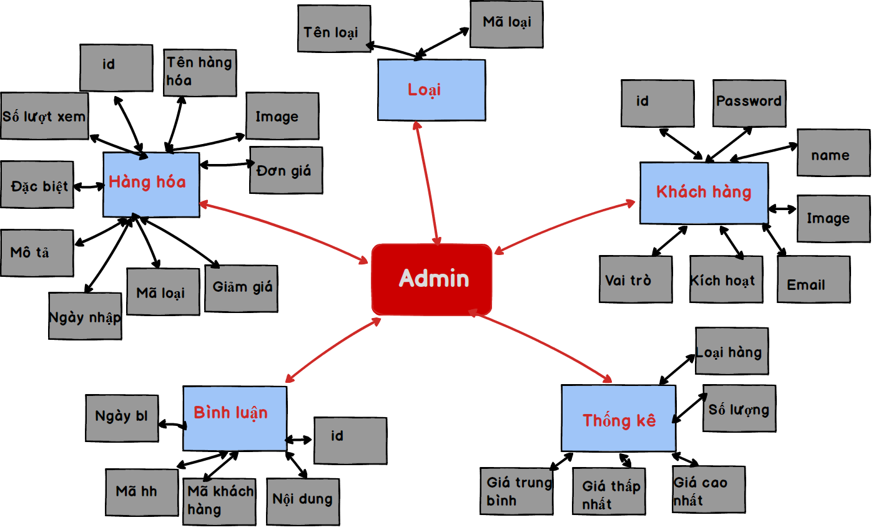

**2.2. Mô tả chức năng**

***2.2.1. Chức năng đăng ký***

|  |  |
| --- | --- |
| Nội dung | Cho phép người dùng tạo tài khoản để đăng nhập vào hệ thống |
| Điều kiện | Chưa có tài khoản email trong hệ thống (chưa tồn tại trong CSDL) |
| Input | * Nhập họ tên * Nhập password * Nhập email * Một số thông tin khác,…. |
| Output | Hiển thị thông báo đăng ký tài khoản thành công và di chuyển đến màn hình  đăng nhập. |

***2.2.2. Chức năng đăng nhập ( tài khoản người dùng)***

|  |  |
| --- | --- |
| Nội dung | Cho phép người dùng nhập tài khoản đã đăng ký với vai trò là người dùng |
| Điều kiện | Đã đăng ký tài khoản người dùng |
| Input | * Nhập tài khoản email * Nhập password |
| Output | Di chuyển đến màn hình trang chủ, hiển thị ảnh đại diện ở góc phải màn hình. |

***2.2.3. Chức năng đăng nhập ( tài khoản quản trị viên)***

|  |  |
| --- | --- |
| Nội dung | Cho phép người dùng nhập tài khoản đã đăng ký với vai trò là quản trị viên |
| Điều kiện | Đã có tài khoản quản trị viên |
| Input | * Nhập tài khoản email * Nhập password |
| Output | Di chuyển đến màn hình trang chủ, hiển thị ảnh đại diện ở góc phải màn hình. Khi click vào hyperlink “Trang quản trị”, màn hình sẽ di chuyển đến trang chủ của “Trang quản trị.” |

***2.2.4. Chức năng đăng xuất***

|  |  |
| --- | --- |
| Nội dung | Cho phép người dùng đăng xuất tài khoản đã đăng nhập vào hệ thống |
| Điều kiện | Đã đăng nhập tài khoản vào hệ thống |
| Input | * Click vào biểu tượng đăng xuất |
| Output | Màn hình hiển thị trang Trang chủ và thanh menu hiển thị button “đăng nhập”, đăng ký |

***2.2.5. Chức năng quên mật khẩu***

|  |  |
| --- | --- |
| Nội dung | Cho phép người dùng lấy/đặt lại mật khẩu của tài khoản |
| Điều kiện | Đã có tài khoản người dùng (nhưng không nhớ mật khẩu) |
| Input | * Click vào hyperlink “Quên mật khẩu” ở trang đăng nhập. Hiển thị form lấy lại mật khẩu * Điền thông tin vào form * Nhập mã code (Code được gửi về gmail) * Hiển thị form đổi mật khẩu * Nhập mật khẩu mới |
| Output | Hiển thị thông báo lấy lại mật khẩu thành công và di chuyển đến trang chủ |

***2.2.6. Chức năng quản lý tài khoản***

* Xem thông tin cá nhân

|  |  |
| --- | --- |
| Nội dung | Cho phép người dùng xem thông tin cá nhân |
| Điều kiện | Đã đăng nhập vào hệ thống |
| Input | * Click vào hyperlink “ảnh đại diện” * Click vào thông tin cá nhân |
| Output | Hiển thị thông tin cá nhân của người dùng |

* Chức năng đổi mật khẩu

|  |  |
| --- | --- |
| Nội dung | Cho phép người dùng đổi mật khẩu tài khoản cá nhân |
| Điều kiện | Đã có tài khoản người dùng và đã đăng nhập |
| Input | * Click vào hyperlink “ảnh đại diện” * Click vào đổi mật khẩu * Hiển thị form đổi mật khẩu * Điền mật khẩu cũ, mật khẩu mới và xác nhận mật khẩu mới |
| Output | Hiển thị thông báo đổi mật khẩu thành công. |

* Chức năng sửa thông tin tài khoản

|  |  |
| --- | --- |
| Nội dung | Cho phép người dùng thay đổi thông tin tài khoản cá nhân |
| Điều kiện | Đã có tài khoản người dùng và đã đăng nhập |
| Input | * Click vào hyperlink “ảnh đại diện” . Chọn mục sửa thông tin cá nhân * Hiển thị form thông tin cá nhân * Điền thông tin cần thay đổi vào trường |
| Output | Hiển thị thông báo đổi mật khẩu thành công. |

* Lịch sử bình luận, đánh giá

|  |  |
| --- | --- |
| Nội dung | Cho phép người dùng quản lý được nội dung bình luận về sản phẩm |
| Điều kiện | Đã đăng nhập vào hệ thống |
| Input | * Click vào hyperlink “ảnh đại diện” . Chọn mục quản lý bình luận Nếu người dùng xóa bình luận * Click vào biểu tượng xóa * Xác nhận xóa bình luận * Hiển thị thông báo xóa bình luận thành công |
| Output | Thông báo xóa thành công. Hiển thị bảng thống kê bình luận của người dùng |

* Lịch sử đơn hàng

|  |  |
| --- | --- |
| Nội dung | Cho phép người dùng quản lý được đơn hàng cá nhân |
| Điều kiện | Đã đăng nhập vào hệ thống, đã có đơn hàng |
| Input | * Click vào hyperlink “ảnh đại diện” . Chọn mục quản lý đơn hàng Nếu người dùng xem chi tiết * Click vào biểu tượng xem đơn hàng * Hiển thị thông tin đơn hàng chi tiết |
| Output | Hiển thị bảng thống kê đơn hàng của người dùng |

***2.2.7. Chức năng so sánh sản phẩm***

|  |  |
| --- | --- |
| Nội dung | Cho phép người dùng có thể so sánh các sản phẩm cùng loại ở trên hệ thống |
| Điều kiện | Không cần có tài khoản người dùng |
| Input | * Click vào so sánh sản phẩm * Chọn ít nhất 2 sản phẩm muốn so sánh (Sản phẩm cùng loại: PC / Laptop) * Hiển thị form so sánh thông tin sản phẩm * Click chọn loại sản phẩm cần so sánh * Hiển thị thông tin 2 sản phẩm so sánh |
| Output | Hiển thị thông tin sản phẩm muốn so sánh đã chọn |

***2.2.8. Chức năng tìm kiếm***

|  |  |
| --- | --- |
| Nội dung | Cho phép tìm kiếm những sản phẩm có trên hệ thống |
| Điều kiện | Bất cứ người dùng nào (Khách hàng vãng lai / Thành viên / Quản trị viên) |
| Input | * Nhập thông tin sản phẩm cần tìm kiếm vào ô input * Click vào biểu tượng tìm kiếm |
| Output | Hiển thị ra sản phẩm tương ứng  Nếu không có sản phẩm tương ứng hiển thị ra thông báo không có sản phẩm tương ứng. |

***2.2.9. Chức năng lọc sản phẩm***

|  |  |
| --- | --- |
| Nội dung | Cho phép lọc ra những mà người dùng mong muốn xem |
| Điều kiện | Bất cứ người dùng nào (Khách hàng vãng lai / Thành viên / Quản trị viên) |
| Input | * Click vào các trường trong mục lọc sản phẩm * Có thể lựa chọn hình thức sắp xếp |
| Output | Hiển thị ra sản phẩm tương ứng. Nếu không có sản phẩm tương ứng không hiển thị gì. |

***2.2.10. Chức năng ví điện tử***

|  |  |
| --- | --- |
| Nội dung | Cho phép khách hàng có thể nạp tiền vào ví và sử dụng các chức năng đặc biệt  trong hệ thống |
| Điều kiện | Đã đăng nhập |
| Input | * Click vào nạp thêm trên menu trang chủ. Hiển thị form điền thông tin * Điền đủ thông tin. Click chọn thanh toán. Hiển thị form xác thực thông tin tài khoản ngân hàng * Điền thông tin xác thực tài khoản ngân hàng. Click xác thực * Hiển thị form nhập mã OTP từ ngân hàng gửi về điện thoại * Click thanh toán |
| Output | Hiển thị thông báo nạp tiền thành công, cập nhật lại số dư trong ví trên hệ thống |

***2.2.11. Chức năng mua sản phẩm***

* Mua nhanh (Không cần tài khoản)

|  |  |
| --- | --- |
| Nội dung | Cho phép người dùng có thể mua được sản phẩm ở trên hệ thống mà không cần  có tài khoản |
| Điều kiện | Không cần có tài khoản người dùng |
| Input | * Click vào chi tiết sản phẩm * Chọn mua ngay * Hiển thị form điền thông tin cá nhân để mua sản phẩm * Điền thông tin cá nhân vào form (họ tên, số điện thoại, địa chỉ,…) * Click biểu tượng next * Hiển thị lựa chọn hình thức thanh toán (Thanh toán khi nhận hàng / thanh toán VNpay/ Ví điện tử) |
| Output | Hiển thị thông báo đặt hàng thành công |

* Mua (Cần có tài khoản)

|  |  |
| --- | --- |
| Nội dung | Cho phép người dùng có thể mua được sản phẩm ở trên hệ thống |
| Điều kiện | Đã có tài khoản người dùng và phải đăng nhập vào hệ thống |
| Input | * Click chi tiết sản phẩm * Chọn thêm vào giỏ hàng * Hiển thị thông báo thêm vào giỏ hàng thành công * Click vào giỏ hàng * Click vào sản phẩm muốn mua, sau đó click vào thanh toán * Hiển thị thông tin tài khoản cá nhân và tổng tiền * Và chọn hình thức thanh toán * Click vào đặt hàng |
| Output | Hiển thị thông báo đặt hàng thành công |

***2.2.12. Chức năng bình luận sản phẩm***

|  |  |
| --- | --- |
| Nội dung | Cho phép người dùng bình luận được sản phẩm đã mua |
| Điều kiện | Đã có tài khoản người dùng và phải đăng nhập vào hệ thống  Chỉ được bình luận những sản phẩm đã mua (đã nhận hàng) |
| Input | * Chi tiết sản phẩm * Nhập nội dung bình luận. Click gửi |
| Output | Hiển thị thông tin bình luận sản phẩm thành công |

***2.2.13. Chức năng lựa chọn chi tiết***

|  |  |
| --- | --- |
| Nội dung | Cho phép người dùng tự lựa chọn màu sắc, họa tiết từ nhỏ nhất |
| Điều kiện | Bất cứ khách hàng nào ( khách hàng vãng lai, thành viên, quản trị viên ) |
| Input | * Click vào Lựa chọn chi tiết * Chọn loại thương hiệu * Chọn màu sắc chủ đạo * Chọn họa tiết * Chọn màu dây… * Kiểm tra lại thông tin khách hàng lựa chọn và hiển thị tổng tiền sản phẩm khách hàng build |
| Output | Hiển thị thông tin chi tiết sản phẩm khách hàng lựa chọn và tổng tiền đơn hàng |

### ***2.2.14. Đăng ký email nhận chương trình khuyến mãi***

|  |  |
| --- | --- |
| Nội dung | Cho phép khách hàng có thể liên hệ với cửa hàng thông qua hệ thống |
| Điều kiện | Truy cập vào trang chủ |
| Input | * Click vào hyperlink liên hệ ở menu. Hiển thị form nhập thông tin liên hệ * Nhập nội dung vào form. * Click button gửi |
| Output | Hiển thị thông báo gửi thành công |

### ***Chức năng liên hệ***

|  |  |
| --- | --- |
| Nội dung | Cho phép người dùng có thể xem các thông báo và thông tin khuyến mại trên hệ  thống |
| Điều kiện | Bất cứ người dùng nào |
| Input | * Nhập email vào form đăng ký email * Click gửi |
| Output | Hiển thị thông tin các thông báo đến email của khách hàng |

* + 1. ***Chức năng đăng nhập (Quyền admin)***

|  |  |
| --- | --- |
| Nội dung | Cho phép admin đăng nhập vào hệ thống |
| Điều kiện | Đăng nhập tài khoản với tư cách admin |
| Input | * Thêm đường dẫn /admin * Hiển thị ra form đăng nhập dành cho admin * Nhập thông tin vào form * Click button đăng nhập |
| Output | Đăng nhập thành công. Chuyển đến trang quản trị, hiển thị quản lý dashboard |

### ***Chức năng thống kê dashboard***

|  |  |
| --- | --- |
| Nội dung | Cho phép quản trị viên có xem được thống kê quản lý hệ thống |
| Điều kiện | Đăng nhập với tư cách quản trị viên |
| Input | Click vào dashboard |
| Output | Hiển thị ra trang dashboard bao gồm những bảng thống kê số liệu, và các biểu đồ  thống kê |

### ***Chức năng quản lý slide***

* Danh sách slide

|  |  |
| --- | --- |
| Nội dung | Cho phép quản trị viên có thể quản lý được nội dung slide hiển thị bên ngoài giao  diện người dùng |
| Điều kiện | Đã đăng nhập với tư cách quản trị viên |
| Input | Click vào quản lý slide. |
| Output | Hiển thị ra bảng danh sách slide |

* Thêm slide

|  |  |
| --- | --- |
| Nội dung | Cho phép quản trị viên có thể thêm slide |
| Điều kiện | Đăng nhập với tư cách quản trị viên |
| Input | * Click vào quản lý slide * Chọn biểu tượng thêm mới * Chuyển đến trang thêm slide. Điền thông tin vào form đã hiển thị * Chọn “Thêm mới” |
| Output | Hiển thị ra thông báo thêm mới thành công, và chuyển về trang quản lý slide |

* Sửa slide

|  |  |
| --- | --- |
| Nội dung | Cho phép quản trị viên có thể sửa nội dung slide cũ |
| Điều kiện | Đăng nhập với tư cách quản trị viên |
| Input | * Click vào quản lý slide * Chọn biểu tượng sửa ở bảng thống kê * Chuyển đến trang sửa slide. Điền thông tin cần sửa vào form * Chọn nút lưu |
| Output | Hiển thị ra thông báo sửa thành công, và chuyển về trang quản lý slide |

* Xóa slide

|  |  |
| --- | --- |
| Nội dung | Cho phép quản trị viên có thể xóa slide |
| Điều kiện | Đăng nhập với tư cách quản trị viên |
| Input | * Click vào quản lý slide. Chọn biểu tượng xóa * Hiển thị ra thông báo xác nhận, rằng có muốn xóa hay không? * Chọn “Xóa” |
| Output | Hiển thị ra thông báo xóa thành công, và cập nhật lại bảng thống kê slide. |

### ***Chức năng quản lý thông tin website***

* Hiển thị thông tin

|  |  |
| --- | --- |
| Nội dung | Cho phép quản trị viên có thể quản lý được thông tin công ty hiển thị bên ngoài  giao diện người dùng |
| Điều kiện | Đã đăng nhập với tư cách quản trị viên |
| Input | Click vào quản lý thông tin website |
| Output | Hiển thị ra bảng nội dung quản lý thông tin web. |

* Sửa thông tin

|  |  |
| --- | --- |
| Nội dung | Cho phép quản trị viên có thể sửa lại được thông tin website |
| Điều kiện | Đăng nhập với tư cách quản trị viên |
| Input | * Click vào quản lý thông tin website * Chọn biểu tượng sửa ở bảng thống kê * Chuyển đến trang sửa thông tin. Điền thông tin cần sửa vào form * Chọn nút lưu |
| Output | Hiển thị ra thông báo sửa thành công, và chuyển về trang quản lý thông tin  website |

### ***Chức năng quản lý danh mục***

* Danh sách danh mục

|  |  |
| --- | --- |
| Nội dung | Cho phép quản trị viên có thể quản lý được danh mục sản phẩm trong hệ thống |
| Điều kiện | Đã đăng nhập với tư cách quản trị viên |
| Input | * Click vào quản lý danh mục Nếu quản trị viên xem chi tiết * Click vào biểu tượng xem, hoặc click vào tên danh mục sản phẩm * Hiển thị thông tin danh mục sản phẩm chi tiết |
| Output | Hiển thị bảng thống kê danh mục sản phẩm |

* Thêm danh mục

|  |  |
| --- | --- |
| Nội dung | Cho phép quản trị viên có thể thêm danh mục sản phẩm |
| Điều kiện | Đăng nhập với tư cách quản trị viên |
| Input | * Click vào quản lý danh mục, chọn biểu tượng thêm danh mục * Chuyển đến trang thêm danh mục. Điền thông tin vào form đã hiển thị * Chọn “Thêm mới” |
| Output | Hiển thị ra thông báo thêm mới danh mục thành công, và chuyển về trang quản  lý danh mục |

* Sửa danh mục

|  |  |
| --- | --- |
| Nội dung | Cho phép quản trị viên có thể sửa những danh mục sản phẩm |
| Điều kiện | Đăng nhập với tư cách quản trị viên |
| Input | * Click vào quản lý danh mục, chọn biểu tượng sửa ở bảng thống kê * Chuyển đến trang sửa danh mục. Điền thông tin cần sửa vào form |

|  |  |
| --- | --- |
|  | * Chọn nút lưu |
| Output | Hiển thị ra thông báo sửa danh mục thành công, và chuyển về trang quản lý danh  mục. |

* Xóa danh mục

|  |  |
| --- | --- |
| Nội dung | Cho phép quản trị viên có thể xóa danh mục sản phẩm |
| Điều kiện | Đăng nhập với tư cách quản trị viên |
| Input | * Click vào quản lý danh mục, chọn biểu tượng xóa danh mục * Hiển thị ra thông báo xác nhận, rằng có muốn xóa danh mục hay không? * Chọn “Xóa” |
| Output | Hiển thị ra thông báo xóa danh mục thành công, và cập nhật lại danh mục. |

### ***Chức năng quản lý đơn hàng***

* Đơn hàng mới (Phê duyệt đơn)

|  |  |
| --- | --- |
| Nội dung | Cho phép quản trị viên quản lý được đơn hàng đã đặt và phê duyệt đơn hàng  trong hệ thống |
| Điều kiện | Đăng nhập với tư cách quản trị viên |
| Input | * Click vào quản lý đơn hàng * Click vào đơn hàng chờ duyệt Nếu quản trị viên phê duyệt đơn hàng * Click vào biểu tượng duyệt đơn hàng. Hiển thị thông tin đơn hàng chi tiết * Click “Duyệt đơn hàng” |
| Output | Hiển thị bảng thống kê đơn hàng của người dùng đã đặt |

* Đơn hàng đang giao

|  |  |
| --- | --- |
| Nội dung | Cho phép quản trị viên quản lý được đơn hàng đang giao trong hệ thống |
| Điều kiện | Đăng nhập với tư cách quản trị viên |
| Input | * Click vào quản lý đơn hàng * Click vào đơn hàng đang giao Nếu quản trị viên xem chi tiết * Click vào biểu tượng xem đơn hàng. Hiển thị thông tin đơn hàng chi tiết |
| Output | Hiển thị bảng thống kê đơn hàng của người dùng đang được giao |

* Đơn đã giao thành công

|  |  |
| --- | --- |
| Nội dung | Cho phép quản trị viên quản lý được đơn hàng đã giao thành công trong hệ thống |
| Điều kiện | Đăng nhập với tư cách quản trị viên |
| Input | * Click vào quản lý đơn hàng * Click vào đơn hàng thành công Nếu quản trị viên xem chi tiết * Click vào biểu tượng xem đơn hàng. Hiển thị thông tin đơn hàng chi tiết |
| Output | Hiển thị bảng thống kê đơn hàng của người dùng đã giao thành công |

* Đơn hàng đã hủy

|  |  |
| --- | --- |
| Nội dung | Cho phép quản trị viên quản lý được đơn hàng đã bị hủy trong hệ thống |
| Điều kiện | Đăng nhập với tư cách quản trị viên |
| Input | * Click vào quản lý đơn hàng * Click vào đơn hàng đã hủy Nếu quản trị viên xem chi tiết * Click vào biểu tượng xem đơn hàng. Hiển thị thông tin đơn hàng chi tiết |
| Output | Hiển thị bảng thống kê đơn hàng của người dùng đã bị hủy |

### ***Chức năng quản lý tài khoản quản trị viên***

* Thống kê và khóa tài khoản quản trị viên

|  |  |
| --- | --- |
| Nội dung | Cho phép quản trị viên thống kê, khóa tài khoản vĩnh viễn MOD trong hệ thống |
| Điều kiện | Đăng nhập với tư cách admin |
| Input | * Click vào quản lý tài khoản quản trị viên. Hiển thị bảng thống kê tất cả tài khoản quản trị viên trong hệ thống   Nếu quản trị viên muốn xem chi tiết tài khoản MOD   * Chọn tài khoản muốn xem, hoặc click nút xem chi tiết. Hiển thị thông tin chi tiết tài khoản đã chọn.   Nếu quản trị viên muốn khóa tài khoản MOD   * + Chọn tài khoản muốn khóa. Hiển thị thông tin tài khoản muốn khóa   + Click vào trường khóa tài khoản   + Hiển thị thông báo xác nhận khóa tài khoản   + Click “Xác nhận”. |
| Output | Hiển thị thông báo đã khóa tài khoản thành công |

* Thêm tài khoản quản trị viên

|  |  |
| --- | --- |
| Nội dung | Cho phép admin thêm tài khoản quản trị viên |
| Điều kiện | Đăng nhập với tư cách admin |
| Input | * Click vào quản lý tài khoản quản trị viên. * Click thêm tài khoản. Hiển thị form thêm tài khoản quản tị * Nhập thông tin vào form * Click button thêm mới |
| Output | Hiển thị thông báo đã thêm thành công. Quay về trang quản lý tài khoản quản trị  viên |

### ***Chức năng quản lý tài khoản người dùng***

* Xem và khóa tài khoản

|  |  |
| --- | --- |
| Nội dung | Cho phép quản trị viên xem thông tin hoặc khóa tài khoản người dùng |
| Điều kiện | Đăng nhập với tư cách quản trị viên |
| Input | * Click vào quản lý tài khoản người dùng. Hiển thị bảng thống kê tất cả tài khoản người dùng.   Nếu muốn xem chi tiết tài khoản:   * Chọn tài khoản muốn xem, hoặc click nút xem chi tiết. Hiển thị thông tin chi tiết tài khoản đã chọn.   Nếu muốn khóa tài khoản:   * Chọn tài khoản muốn khóa, hoặc click nút xem chi tiết. * Chọn trường khóa tài khoản. Hiển thị thông báo xác nhận xóa * Click xác nhận |
| Output | Hiển thị thông báo đã khóa tài khoản thành công |

### ***Chức năng quản lý chương trình khuyến mãi***

|  |  |
| --- | --- |
| Nội dung | Cho phép quản trị viên gửi email marketing đến toàn bộ thành viên và khách  hàng đăng ký khuyến mãi trong hệ thống |
| Điều kiện | Đăng nhập với tư cách quản trị viên |
| Input | * Click vào quản lý marketing. Hiển thị bảng thống kê tất cả tài khoản người dùng và khách hàng đăng ký nhận khuyến mại trong hệ thống * Click Send Mail |

|  |  |
| --- | --- |
|  | * Nhập thông tin nội dung email * Click chọn Gửi Ngay nếu muốn gửi email ngay * Click chọn Gửi Sau. Chọn thông tin thời gian muốn gửi * Click Gửi để hoàn tất |
| Output | Hiển thị thông báo đã gửi thành công |

***2.2.25. Đăng ký email nhận chương trình khuyến mãi***

|  |  |
| --- | --- |
| Nội dung | Cho phép người dùng có thể xem các thông báo và thông tin khuyến mại trên hệ  thống |
| Điều kiện | Bất cứ người dùng nào |
| Input | * Nhập email vào form đăng ký email * Click gửi |
| Output | Hiển thị thông tin các thông báo đến email của khách hàng |

### ***2.2.26. Chức năng liên hệ***

|  |  |
| --- | --- |
| Nội dung | Cho phép khách hàng có thể liên hệ với cửa hàng thông qua hệ thống |
| Điều kiện | Truy cập vào trang chủ |
| Input | * Click vào hyperlink liên hệ ở menu. Hiển thị form nhập thông tin liên hệ * Nhập nội dung vào form. * Click button gửi |
| Output | Hiển thị thông báo gửi thành công |

***2.2.27. Chức năng đăng nhập ( Quyền admin)***

|  |  |
| --- | --- |
| Nội dung | Cho phép admin đăng nhập vào hệ thống |
| Điều kiện | Đăng nhập tài khoản với tư cách admin |
| Input | * Thêm đường dẫn /admin * Hiển thị ra form đăng nhập dành cho admin * Nhập thông tin vào form * Click button đăng nhập |
| Output | Đăng nhập thành công. Chuyển đến trang quản trị, hiển thị quản lý dashboard |

### ***Chức năng quản lý bài viết***

* Danh sách bài viết

|  |  |
| --- | --- |
| Nội dung | Cho phép quản trị viên có thể quản lý được bài viết trong hệ thống |
| Điều kiện | Đã đăng nhập với tư cách quản trị viên |
| Input | * Click vào quản lý bài viết Nếu quản trị viên xem chi tiết * Click vào biểu tượng xem, hoặc click vào tên bài viết. Hiển thị thông tin   bài viết chi tiết |
| Output | Hiển thị bảng thống kê sản phẩm |

* Thêm bài viết

|  |  |
| --- | --- |
| Nội dung | Cho phép quản trị viên có thể thêm bài viết mới |
| Điều kiện | Đăng nhập với tư cách quản trị viên |
| Input | * Click vào quản lý bài viết, chọn biểu tượng thêm mới. Chuyển đến trang thêm bài viết. * Điền thông tin vào form đã hiển thị * Chọn “Thêm mới” |
| Output | Hiển thị ra thông báo thêm mới bài viết thành công, và chuyển về trang quản lý bài viết |

* Sửa bài viết

|  |  |
| --- | --- |
| Nội dung | Cho phép quản trị viên có thể sửa bài viết |
| Điều kiện | Đăng nhập với tư cách quản trị viên |
| Input | * Click vào quản lý bài viết, hiển thị bảng thống kê các bài viết * Click vào biểu tượng sửa. Chuyển đến trang sửa bài viết. * Điền những thông tin cần sửa vào những trường ở trong form * Chọn “Lưu” |
| Output | Hiển thị ra thông báo sửa bài viết thành công, và chuyển về trang quản lý bài viết |

* Xóa bài viết

|  |  |
| --- | --- |
| Nội dung | Cho phép quản trị viên có thể xóa bài viết |
| Điều kiện | Đăng nhập với tư cách quản trị viên |
| Input | * Click vào quản lý bài viết. Hiển thị bảng thống kê bài viết * Click vào biểu tượng xóa bài viết trên cùng hàng với tên bài viết. * Hiển thị ra thông báo xác nhận, rằng có muốn xóa bài viết hay không? * Chọn “Xóa” |
| Output | Hiển thị ra thông báo xóa bài viết thành công, và cập nhật lại danh sách bài viết |

### ***Chức năng quản lý bình luận***

* Xem bình luận và xóa những bình luận không phù hợp

|  |  |
| --- | --- |
| Nội dung | Cho phép quản trị viên có thể xem và xóa những bình luận không phù hợp. |
| Điều kiện | Đăng nhập với tư cách quản trị viên |
| Input | * Click vào quản lý bình luận. Hiển thị bảng thống kê tất bình luận theo từng sản phẩm. * Chọn vào biểu tượng bình luận muốn xóa. Hiển thị thông báo xác nhận có muốn xóa bình luận hay không? * Click Xóa. |
| Output | Hiển thị thông báo đã xóa bình luận thành công, và cập nhật tất cả bình luận theo  sản phẩm. |

* 1. ***Mô tả chi tiết luồng và chức năng***

***2.3.1. Đăng kí***

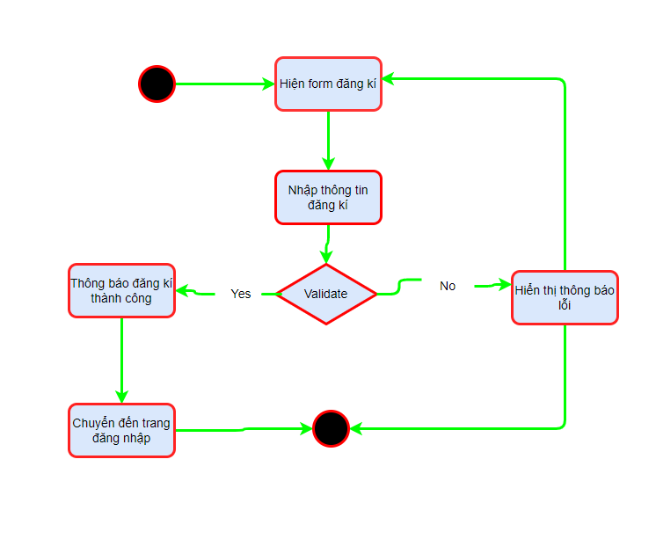

***2.3.2. Đăng nhập***

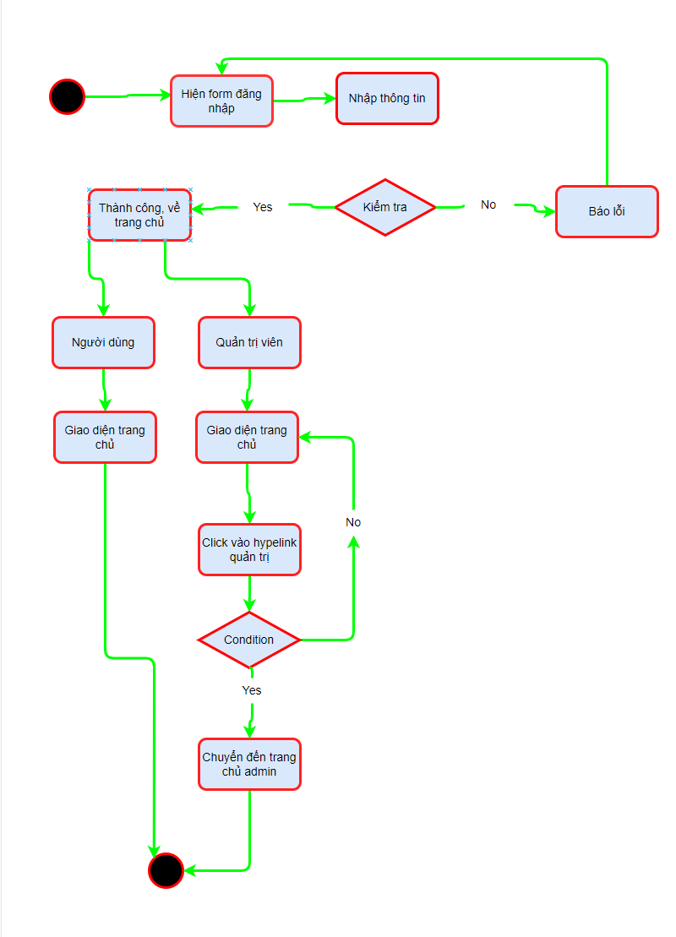

***2.3.3. Đăng xuất***

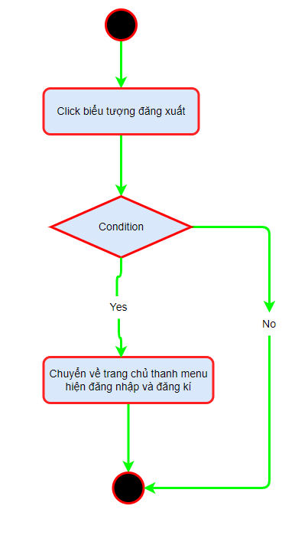

***2.3.4. Quên mật khẩu***

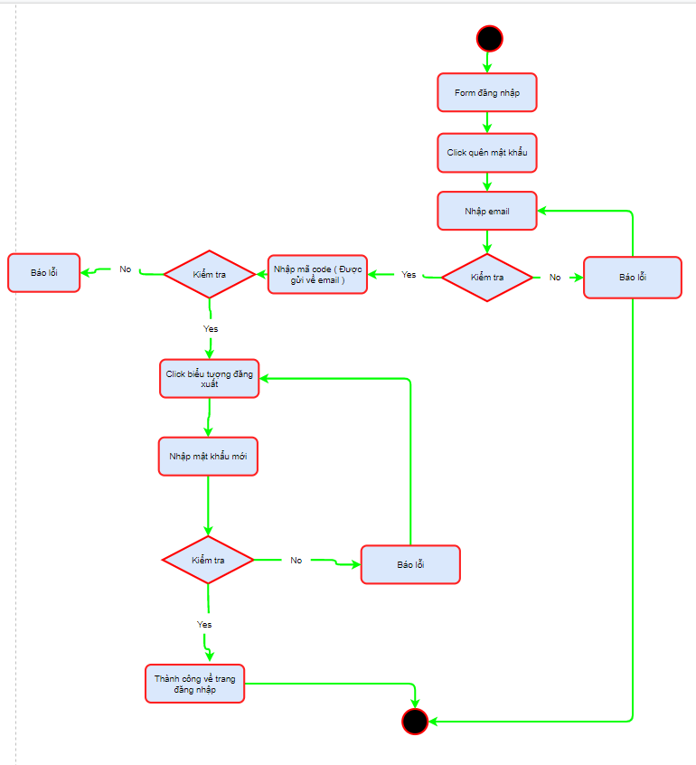

***2.3.5. Tìm kiếm***

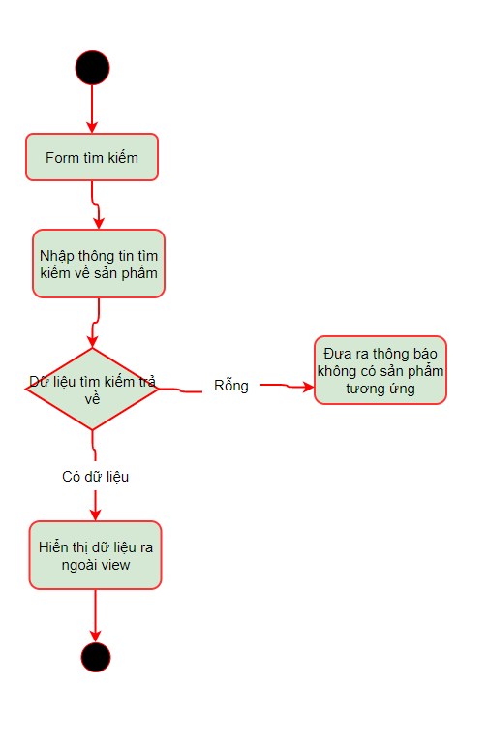

***2.3.6. Lọc sản phẩm***

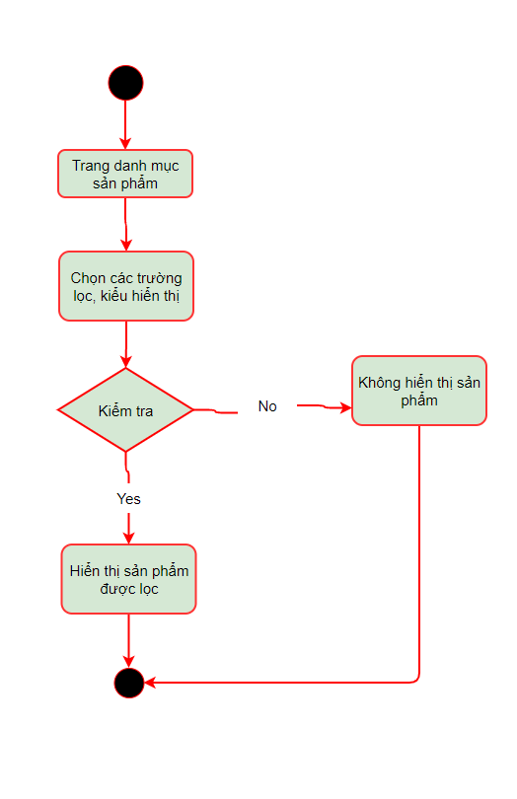

***2.3.7. So sánh sản phẩm***

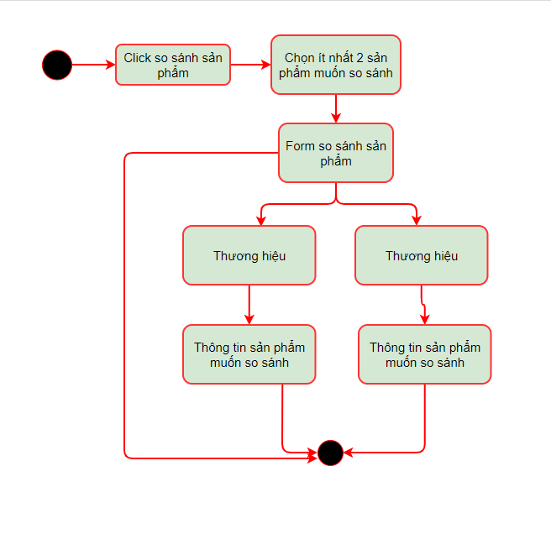

***2.3.8. Lựa chọn họa tiết chi tiết***

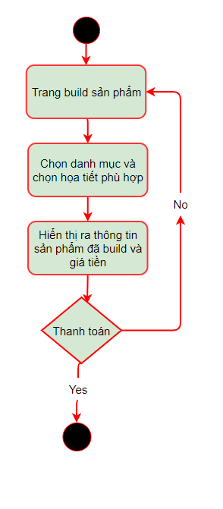

***2.3.9 Mua sản phẩm***

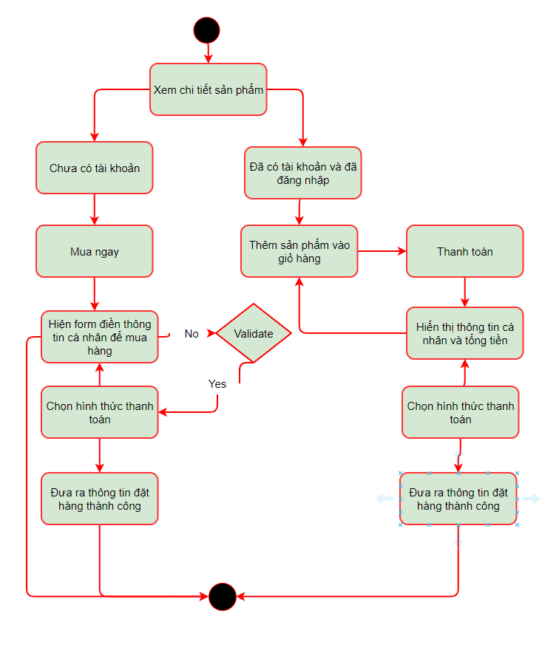

***2.3.10. Bình luận sản phẩm***

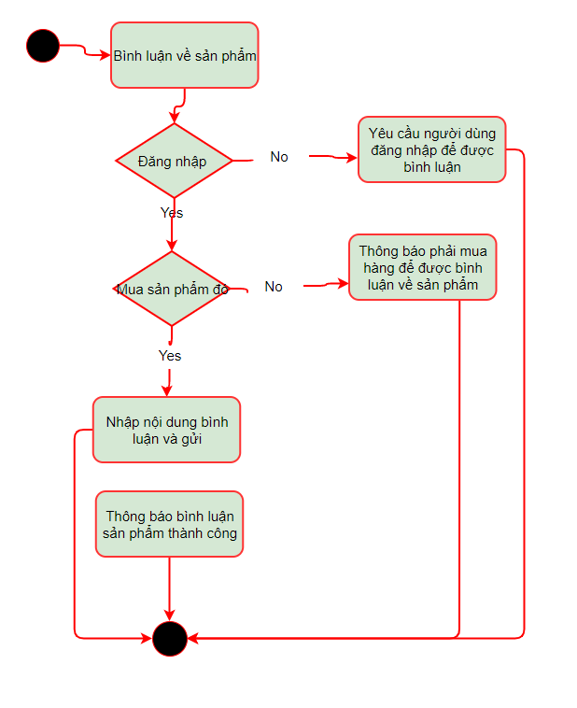

***2.3.11. Quản lý hàng hóa***

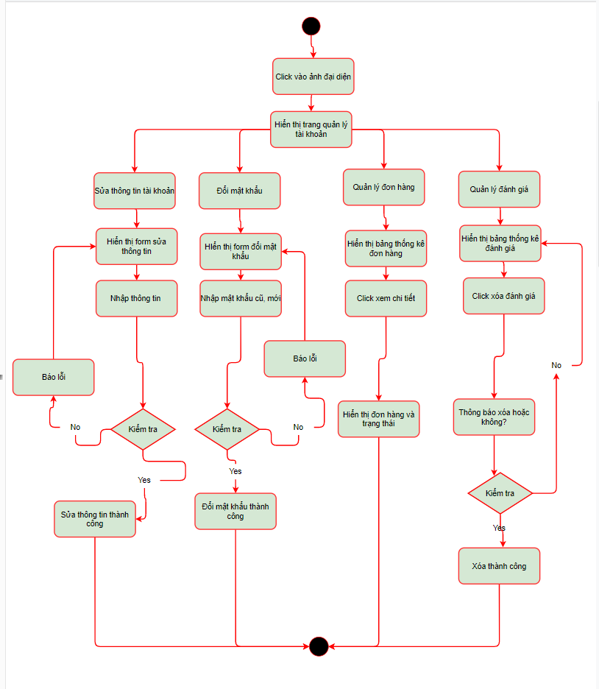

***2.3.12. Nạp ví điện tử***

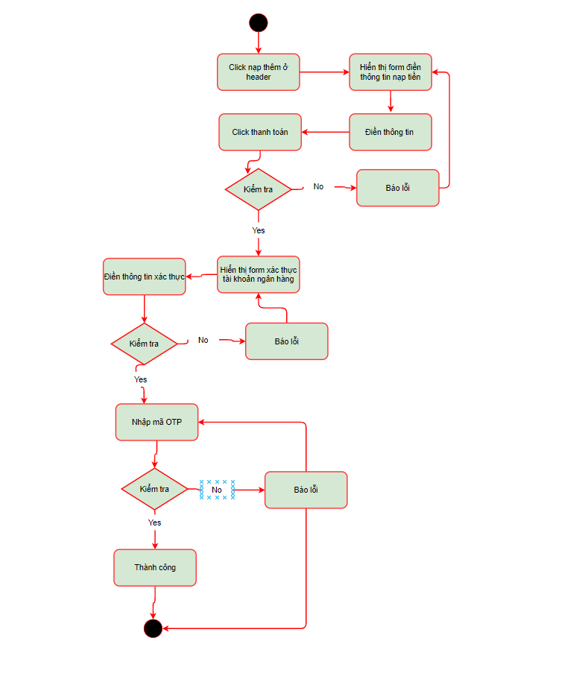

***2.3.13. Đăng kí email nhận ưu đãi***

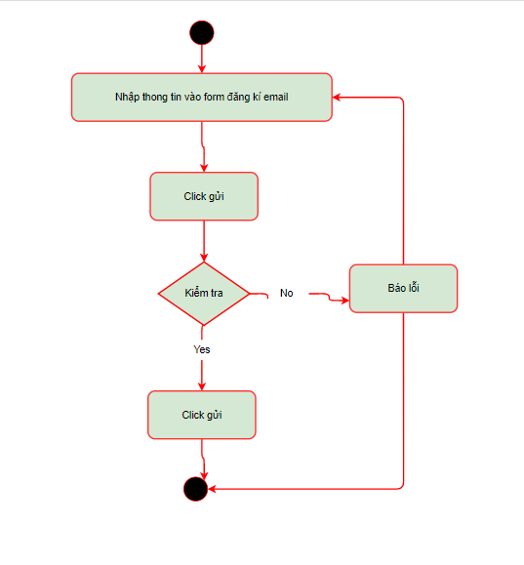

***2.3.14. Liên hệ***

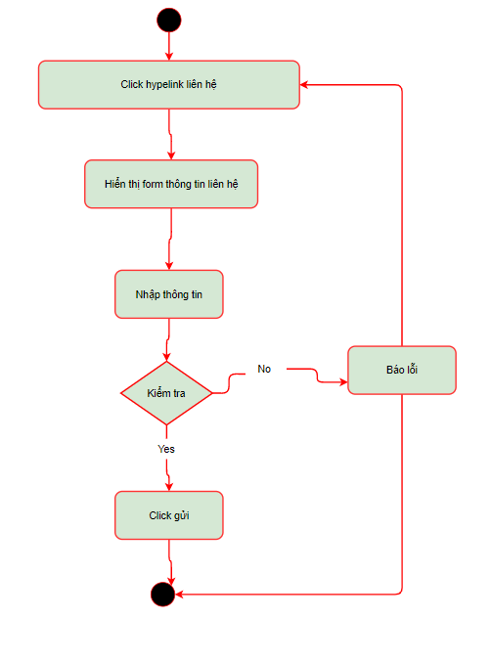

***2.3.15. Đăng nhập ( Quyền admin )***

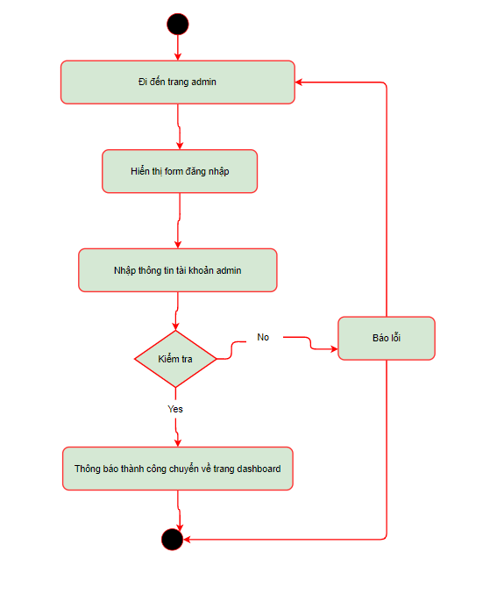

***2.3.16. Chức năng dashboard***

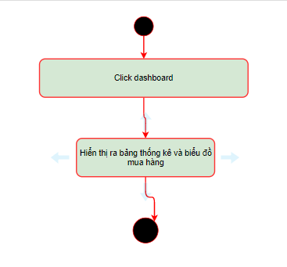

***2.3.17. Quản lý danh mục***

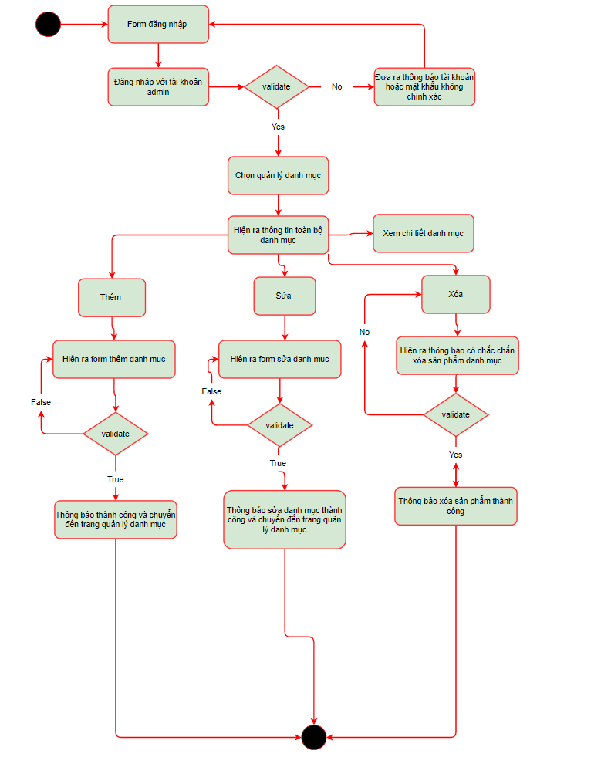

***2.3.18. Quản lý đơn hàng***

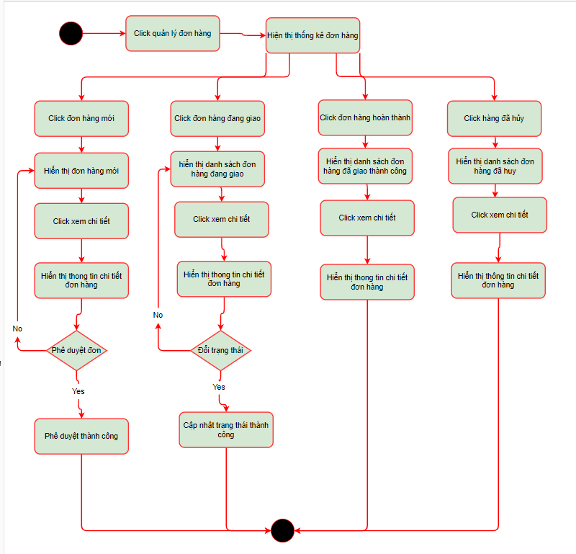

***2.3.19. Quản lý tài khoản quản trị viên***

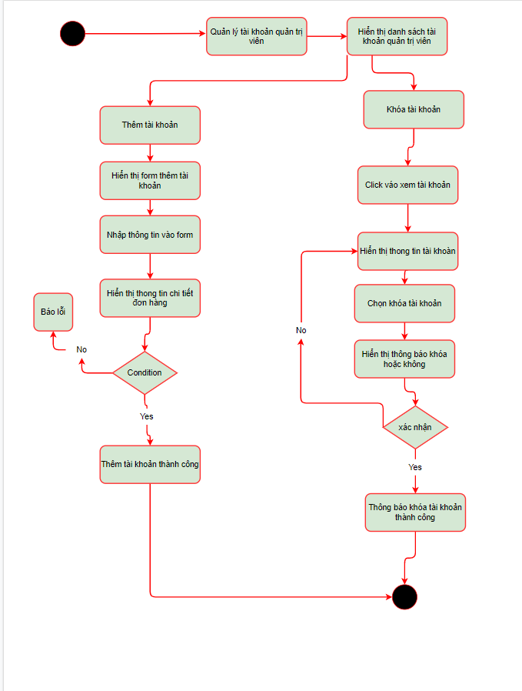

***2.3.20. Quản lý tài khoản người dùng***

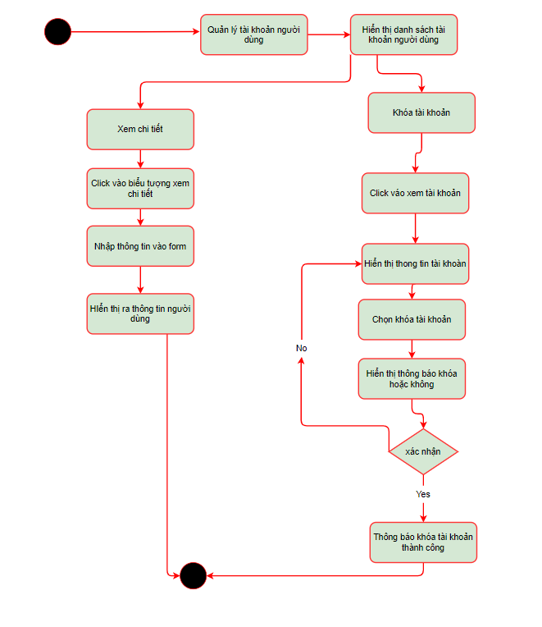

***2.3.21. Quản lý chương trình khuyến mãi***

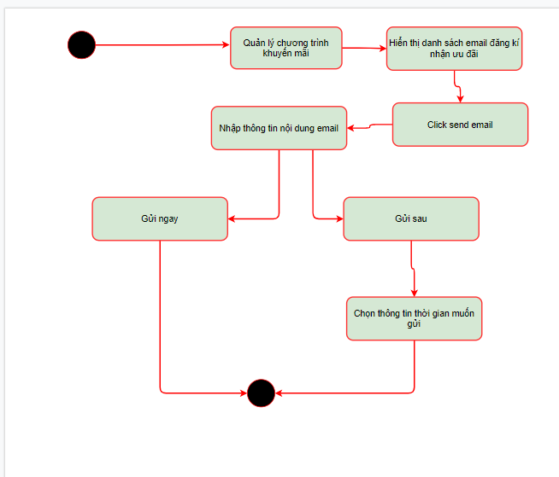

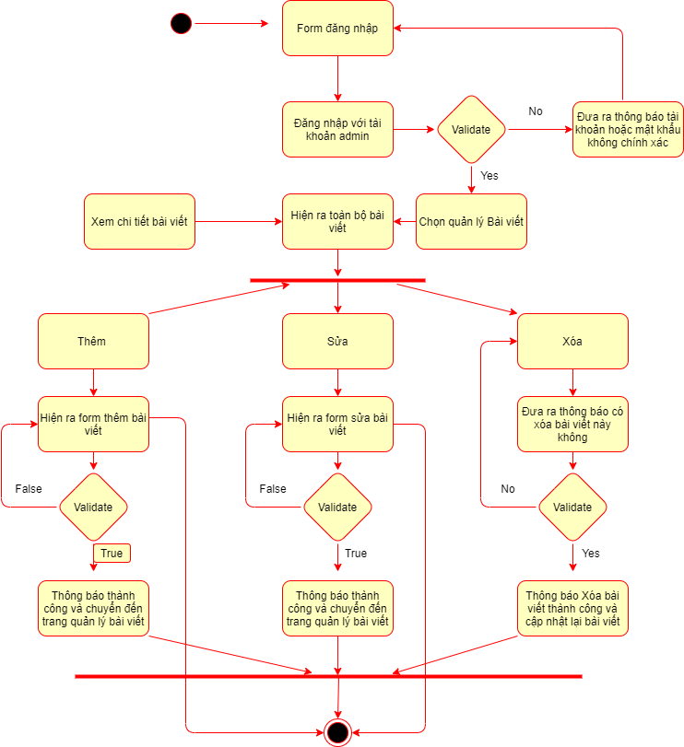***2.3.22. Quản lý bài viết bài viết***

***2.3.23. Quản lý bình luận***

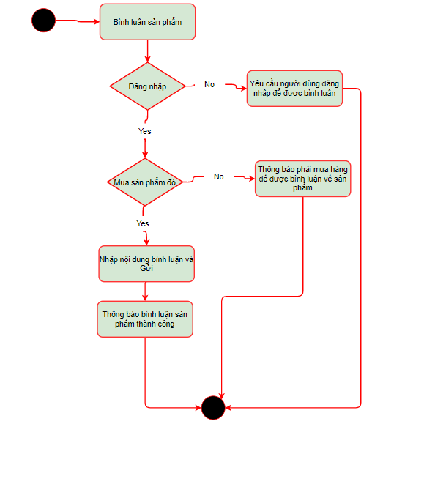

***Lỗi: mỗi lần css trong php là phải đổi tên phải css***